14 марта 2020 года
прошёл профсоюзный конкурс
«СПОРТИВНО – РАЗВЛЕКАТЕЛЬНАЯ ИГРА»
между командами первичных профсоюзных образовательных организаций и культуры
Арамильского городского округа.

В конкурсе приняла участие
член Первичной профсоюзной организации
МБДОУ №5 «Светлячок»
Деточка Раиля Исмагиловна
в составе команды КДК «Виктория посёлок Светлый.

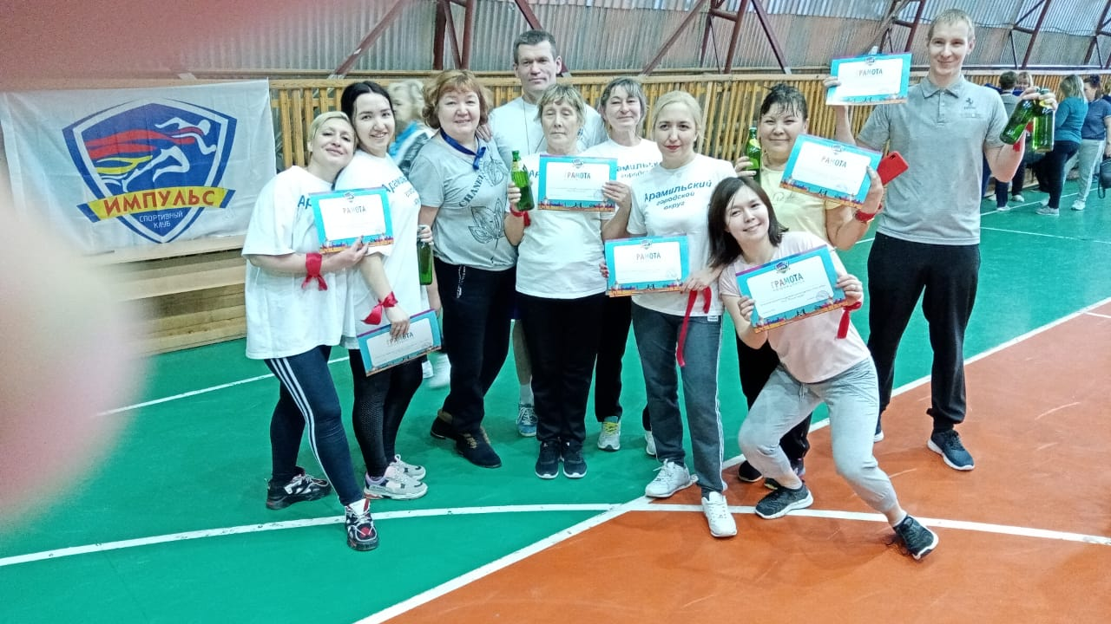

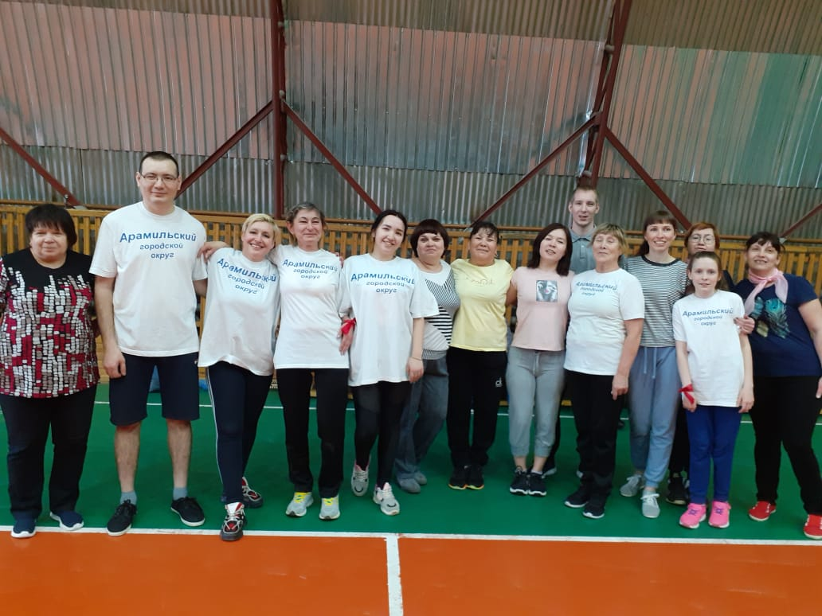

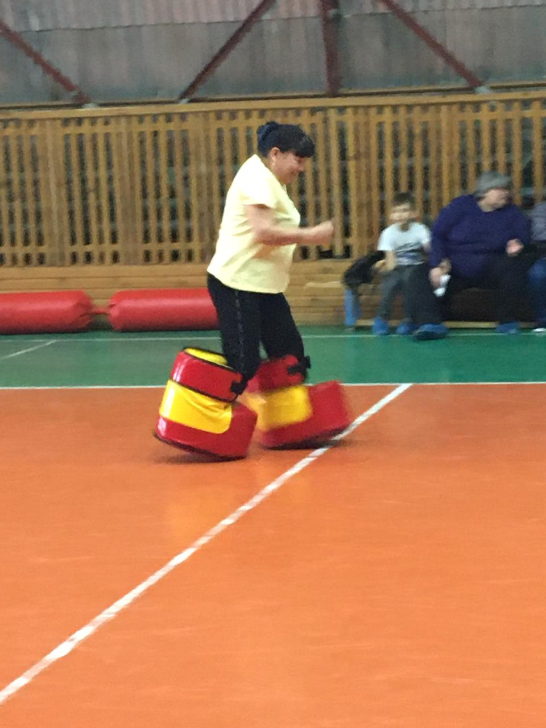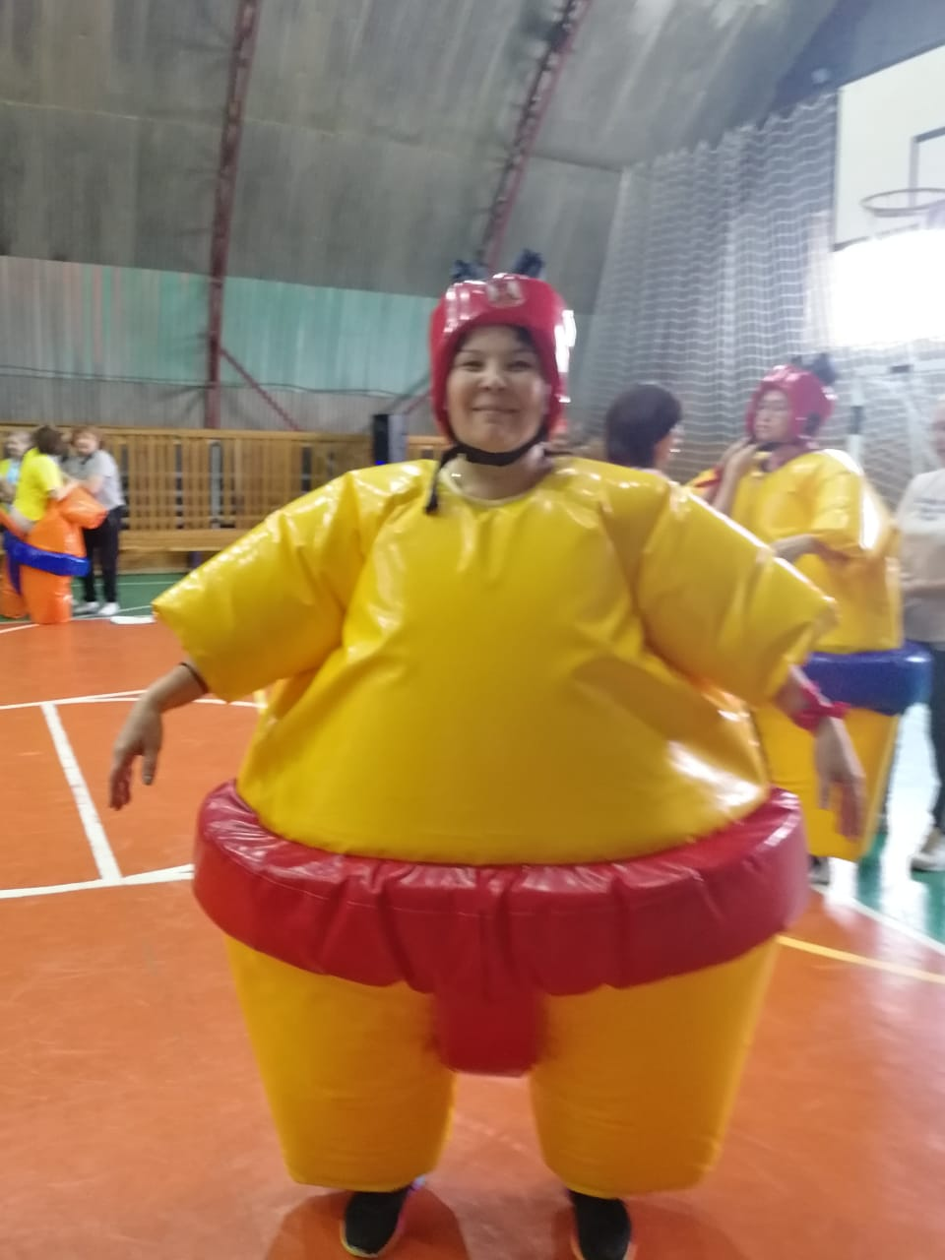

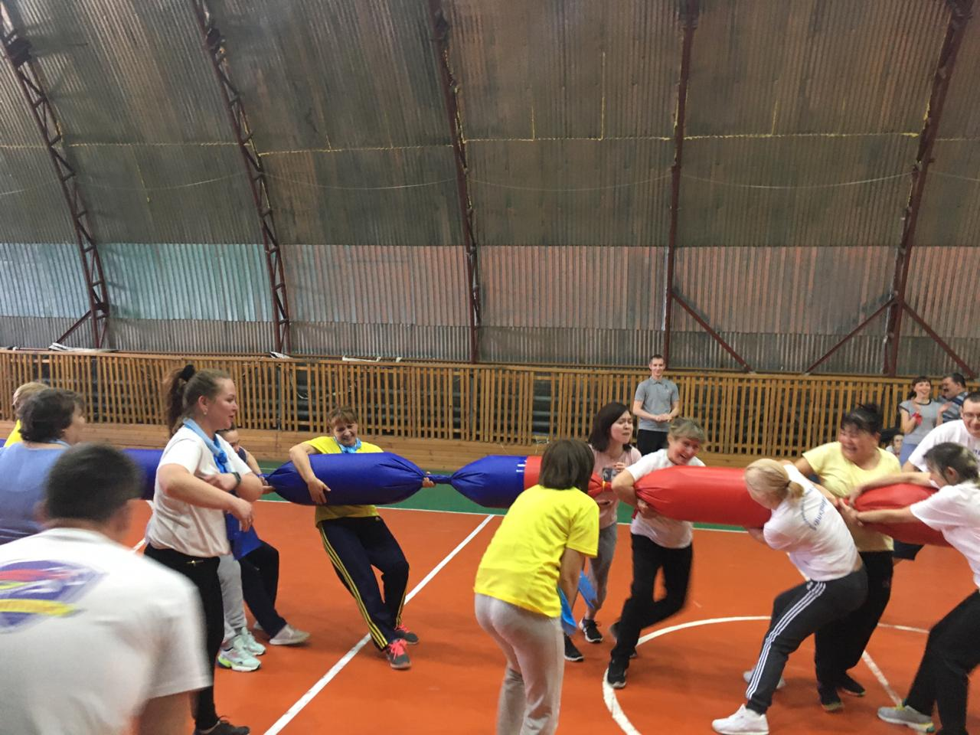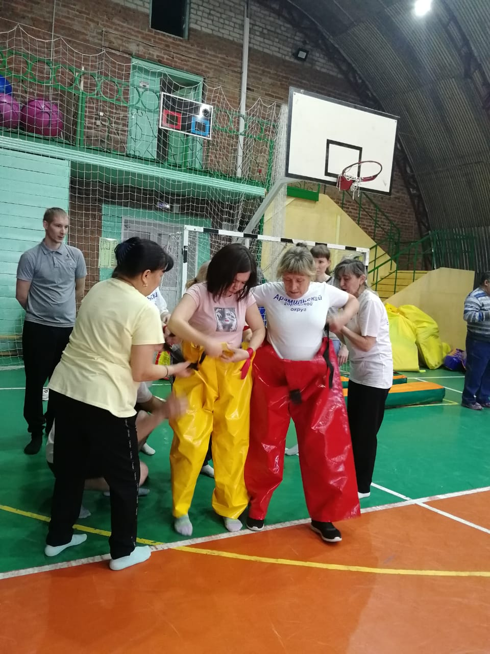

КОМАНДА ЗАНЯЛА 2 ПОЧЁТНОЕ МЕСТО
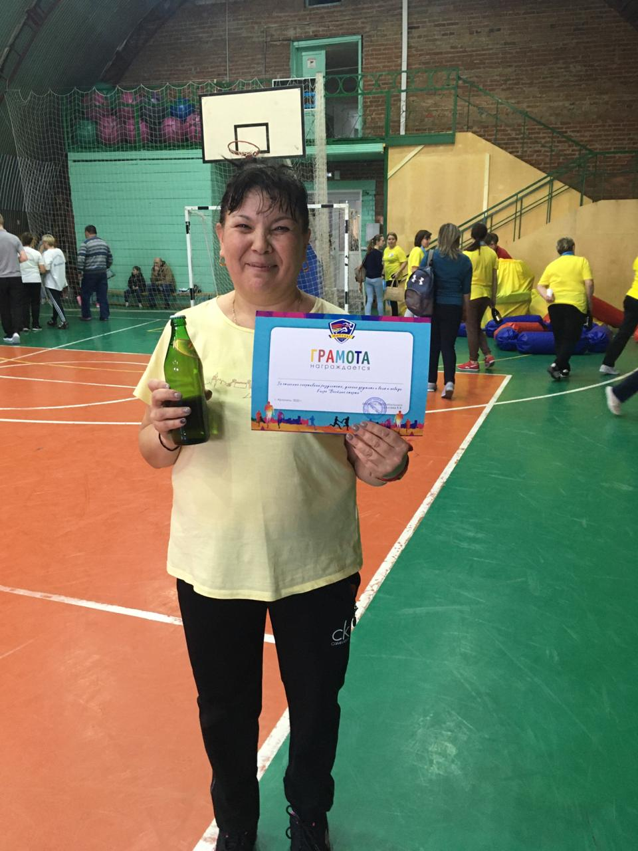
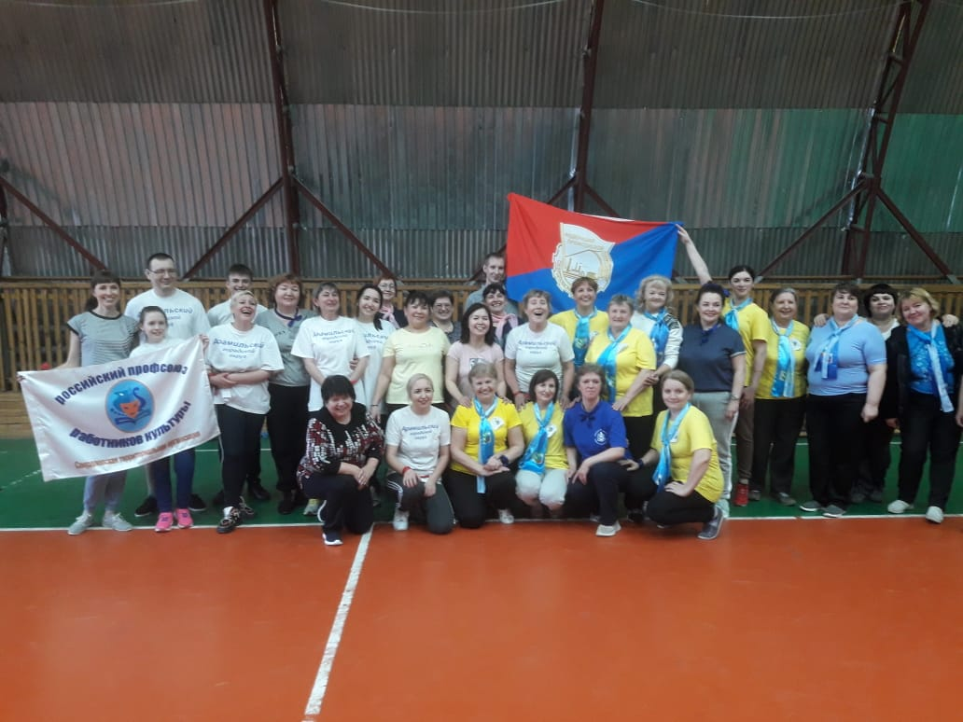
М О Л О Д Ц Ы !!!

